

171573 Тверская область, город Калязин, улица Коминтерна, дом 75
Тел: 8(48249)2-04-00 Факс: 8 (48249) 2-55-45; телефон моб. 8-964-163-04-00
Туроператор РТО 012397 E-mail: piligrimcompany@mail.ru

г.Тверь
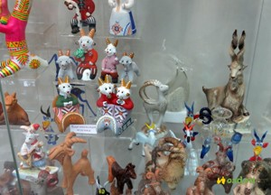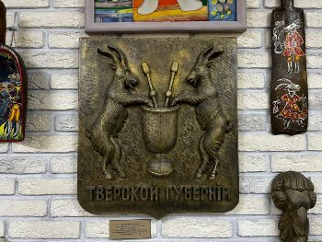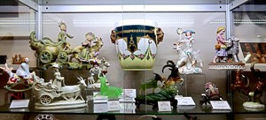
1-9 классы в рамках изучения предметов: история, краеведение, физика, химия, математика, информатика.
08.00 Выезд из Калязина, от фонтана
11.30-12.30 «Музей Козла» - был создан в 2008 году, общая история Твери и Козла началась много веков назад. Тематика музея простирается широко за рамки тверской геральдики и исторических фактов. В музее вы увидите массу фигурок, флагов, сувениров, символики из отечественных регионов и стран зарубежья - все эти экспонаты так или иначе посвящены Козлам. У нас не только интересно, но и весело. Музей встречает взрослых и детей с увлекательной программой и массой незабываемых эмоций!
13.00–14.00 Музей «Интернета НЕТ» - это новый тверской ретро-техно-музей в котором вы сможете сами напечатать письмо на печатной машинке, услышать звук патефона, выстрелить из фоторужья, посетить видеосалон, посмотреть кино- и диафильмы, набрать номер на дисковом телефоне, оторвать счастливый билетик в автобусной кассе, передать сигнал «SOS», увидеть много уникальных устройств, окружавших человека в повседневной жизни в прошлом веке, а так же услышать интересный рассказ-экскурсию про все это. Вам будет точно интересно!
14.30-15.30 – обед во «Вкусно и Точка» или «Чикен Хаус».
16.00 – отправление из Твери.
20.00 - прибытие в Калязин.
Стоимость поездки рассчитывается индивидуально по запросу!

В стоимость путёвки будет включено: Согласование с ГИБДД, оформление всех документов, проезд комфортабельным автобусом, сопровождение групповодом «Компании Пилигрим», работа экскурсовода, стоимость входных билетов по программе.

ТУРИСТИЧЕСКАЯ ФИРМА «КОМПАНИЯ ПИЛИГРИМ»
ЖЕЛАЕТ ВАМ ПРИЯТНОГО ОТДЫХА И ХОРОШЕГО НАСТРОЕНИЯ!

Заказ экскурсий по телефону: 8-964-163-04-00

